أفلاطون ] 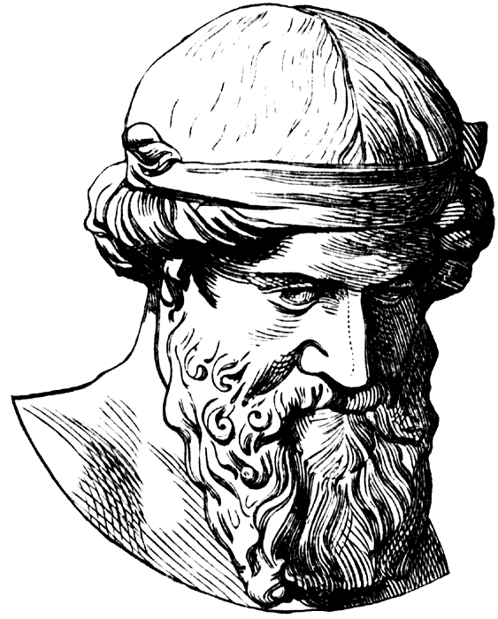 Πλάτων [
المقدمة :
سوف أتحدث في تقريري عن فيلسوف يوناني كلاسيكي، رياضياتي، كاتب عدد من الحوارات الفلسفية، ألا وهو أفلاطون.
الموضوع :
لا يعرف أين ولد أفلاطون، كما لا يعرف تاريخ ولادته بالتحديد، ولكن من المؤكد أنه ينتمي إلى عائلة أرستقراطية كانت لها مكانة مؤثرة في المجتمع اليوناني يعتقد معظم العلماء المحدثين بأن أفلاطون ولد في أثينا أو أجانيطس بين عامي 427 \ 428
لابد أن أفلاطون قد تعلم شتى العلوم على علماء عصره في الموسيقى والأدب والنحو والجمباز لقد أسس أفلاطون الفلسفة المثالية وعرف الفلسفة بأنها السعى الدائم لتحصيل المعرفة الكلية الشامله التي تستخدم العقل وسيلة لها وتجعل الوصول إلى الحقيقة أسمى غاياتها ينسب إليه نحو أربعين كتابا، بينها سبع وعشرون محاورة موثوقة، في حين يعد الباقي إما مشكوكاً في نسبته إليه وإما منحولاً عليه بالكامل. إلى جانب النزعة المنطقية الرياضية متأثر بفثاغورس التي تمييز بها أفلاطون الفكرى نجد اتجاهاً إلى التصوف وإلى ممارسة الحياة الروحية متأثر بسقراط في أعلى مراتبها فمن الناحية الأولى نجد أن افلاطون قد استخدم المنطق بكل دقة في ميدان المعرفة وذلك في أسلوبه الجدلي المنهجى الذي استخدمه للبرهنه على وجود عالم المثل وكذلك استعار الاستدلال الرياضي من الفيثاغوريين وطبق منهجهم الفرضي وتمسك بضرورة دراسة الفيلسوف للرياضيات وبهذا فقد كتب على باب الاكاديميه لايدخل هذا إلا من كان رياضياً وهذا أكبر دليل على أهمية الرياضيات في مذهبه يعد أفلاطون أول فيلسوف يوناني وصلتنا جميع مؤلفاته ولكننا لا نستطيع لأن نجزم بأن كل ما وصل إلينا من كتب تحمل اسم أفلاطون تصح نسبتها إليه، ترجمت معظم محاورات أفلاطون إلى العربية. فعن الإنجليزية نقل فؤاد زكريا محاورة الجمهورية(أو السياسة). وعن اليونانية القديمة، نقل عزت قرني، مع مقدمات وهوامش وملاحظات تحليلية، عدة محاورات هي: فيدون، مينون، بروتاغوراس، أقريطون، أوطيفرون، الدفاع، السفسطائي، وثيثيوس.. يعنى أفلاطون بموضوع المعرفة في محاورات عديدة فيبين أنواعها المختلفة ويرتبها درجات حسب قيمتها في الكشف عن الحقيقة ويهتم اهتماماً بالغاً بتعريف العلم الفلسفي اليقيني وبالتمييز بينه وبين أنواع المعرفة الأخرى الشائعة عند معاصريه.
االخاتمة:
أتمنى أن تكون المعلمات قد حوت كل ما يخص حياة أفلاطون .
المصادر:
http://ar.wikipedia.org/wiki/%D8%A3%D9%81%D9%84%D8%A7%D8%B7%D9%88%D9%86

